**OPEN INNTERNACIONAL**

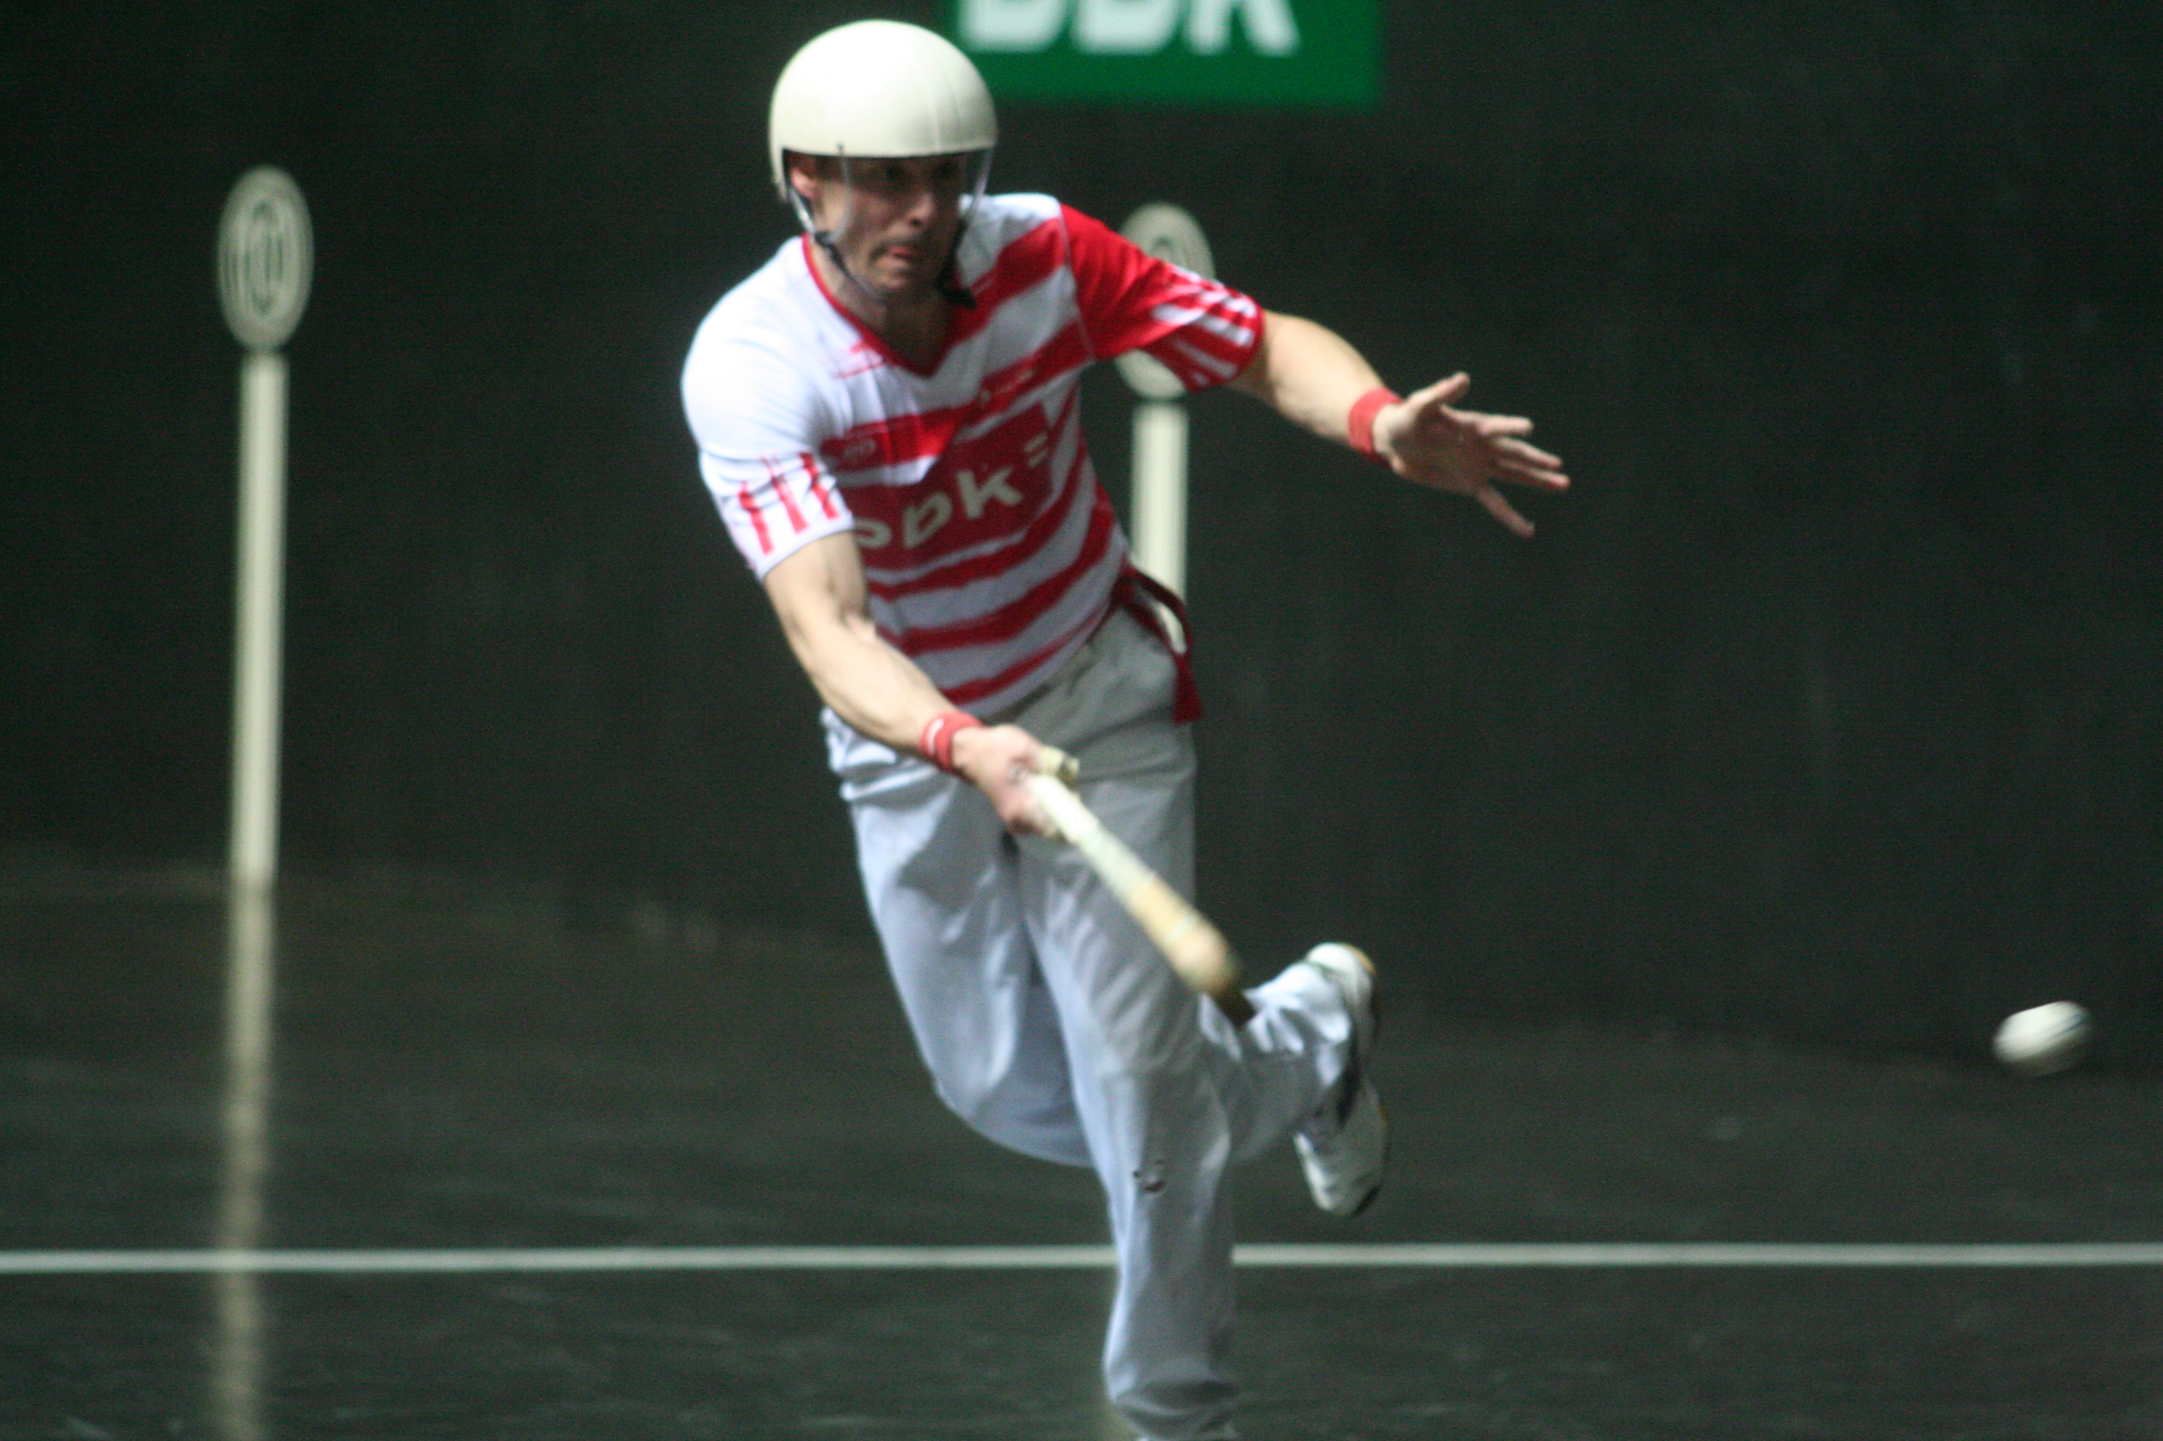

**10-05-2013 a 22-06-2013**

**FRONTON BIZKAIA**

**ANDRA MARI GETXO**

**ARMINTZA**

**SOPELANA**

**InnPala junto con BBK organizan EL OPEN INNTERNCIONAL.**

**Tomarán parte 11 pelotaris del cuadro de InnPala más 3 pelotaris invitados que provienen del campo aficionado.**

**El torneo se desarrolla en formato de liga de todos contra todos a ronda simple, semifinales y final.**

**Cada semana se jugaran en los frontones 2 festivales de pala de 2 partidos de liga uno de ellos y otro festival con un partido de liga y una exhibición. Estando 6 parejas en liza a la jornada y una descansando. Exceptuando la tercera y cuarta jornada que no habrá exhibición..**

**Una vez terminada la 7ª y última jornada de liga, los 4 primeros clasificados, pasaran a disputar una final y otra final de consolación.**

**En la liga, el partido ganado otorgará tantos puntos como sets conseguidos por cada pareja (partidos jugados al mejor de 5 sets), con lo que la pareja ganadora tendrá 3 puntos, y la perdedora puede conseguir entre 0,1 y 2 puntos de acuerdo a los sets que anote.**

**Las semifinales se juegan al mejor de 5 sets igualmente.**

**Los sets son a 10 tantos. Tanto en Open como en exhibición**

**JORNADAS Y SEDES**



**Reglamento específico Torneo INNternacional**

El torneo se desarrolla en formato de liga de todos contra todos a ronda simple y final.

Cada semana se jugaran en los frontones 2 festivales de pala de 2 partidos de liga uno de ellos y otro festival con un partido de liga y una exhibición. Estando 6 parejas en liza a la jornada y una descansando. Exceptuando la tercera y cuarta jornada que no habrá exhibición.

Una vez terminada la 7ª y última jornada de liga, los 4 primeros clasificados, pasaran a disputar una final y otra final de consolación.

En la liga, el partido ganado otorgará tantos puntos como sets conseguidos por cada pareja (partidos jugados al mejor de 5 sets), con lo que la pareja ganadora tendrá 3 puntos, y la perdedora puede conseguir entre 0,1 y 2 puntos de acuerdo a los sets que anote.

En caso de empate en la clasificación de la liga, el primer criterio de desempate es el average total de tantos realizados y tantos perdidos por la pareja a lo largo de la liga., y en caso de continuar, el criterio serán los resultados del último partido disputado entre esas parejas.

Los sets son a 10 tantos.

La configuración de las parejas se realizara de acuerdo a las representaciones geográficas de origen de uno de los pelotaris. Es la empresa quien realiza el diseño de este campeonato intentado darle un carácter y criterio de configuración de parejas especial.

Si un jugador no puede presentarse en un partido por lesión, se adjudica la victoria la pareja contraria por 3 sets a 0

No existe la posibilidad de aplazamiento de partidos.

En caso de no conclusión de un partido el resultado será el marcador mínimo para ganar, a partir del momento en el que se encuentre el partido en el momento de su suspensión.

Todo lo no especificado en este reglamento específico será regido por el reglamento general de la empresa.

**PAREJAS PARTICIPANTES:**

|  |
| --- |
|  |
|  |
|  |
|  |
|  |

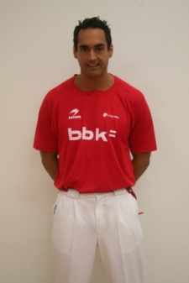 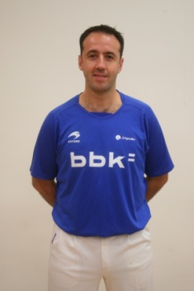

**NOMBRE:** PABLO FUSTO **NOMBRE:** IÑAKI GARMA

**FECHA DE NACIMIENTO:** 06-06-1980 **FECHA DE NACIMIENTO:** 15-08-1972

**LUGAR DE NACIMIENTO:** BUENOS AIRES L**UGAR DE NACIMIENTO:** SANTANDER

**ALTURA:** 1.89 **ALTURA:** 1.83

**PESO:** 91kg **PESO:** 88kg

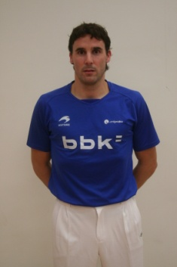 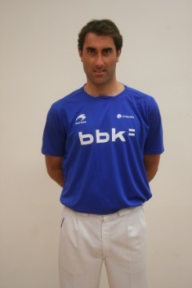

**NOMBRE:** ESTEBAN GAUBEKA **NOMBRE:** KOLDO LARRINAGA

**FECHA DE NACIMIENTO:** 10-12-1977 **FECHA DE NACIMIENTO:** 25-06-1978

**LUGAR DE NACIMIENTO:** BILBAO **LUGAR DE NACIMIENTO:** SOPELANA

**ALTURA:** 1.**80 ALTURA:** 1.93

**PESO:** 83kg **PESO:** 96kg

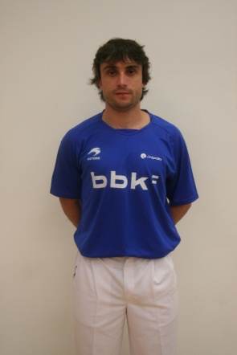 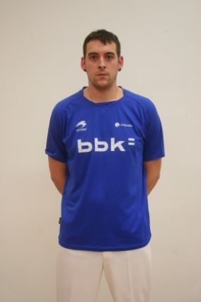

**NOMBRE:** GORKA GARCIA **NOMBRE:** IMANOL IBAÑEZ

**FECHA DE NACIMIENTO:** 18-12-1978 **FECHA DE NACIMIENTO:** 04-06-1985

**LUGAR DE NACIMIENTO:**  BILBAO **LUGAR DE NACIMIENTO:** BARAKALDO

**ALTURA:** 175 **ALTURA:** 1.94

**PESO:** 75kg **PESO:** 92kg

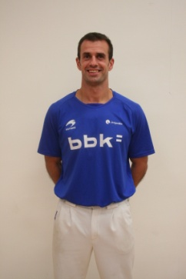 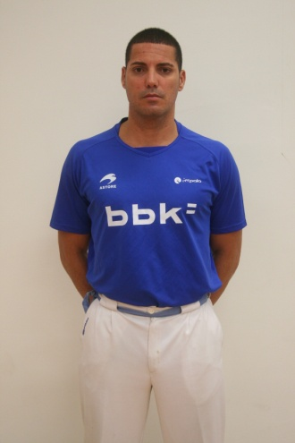

**NOMBRE:** ARITZ ALTADILL **NOMBRE:** VLADIMIR LUJAN

**FECHA DE NACIMIENTO:** 09-05-1975 **FECHA DE NACIMIENTO:** 20-02-1973

**LUGAR DE NACIMIENTO:** PAMPLONA **LUGAR DE NACIMIENTO:** LA HABANA (CUBA)

**ALTURA:** 1.75 **ALTURA:** 1.90

**PESO:** 74kg **PESO:** 90kg

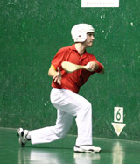 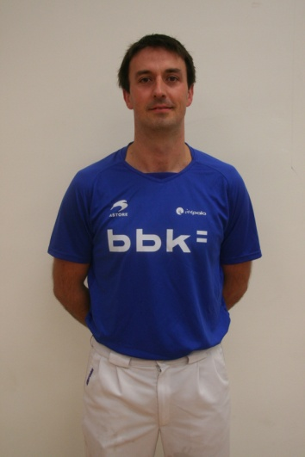

**NOMBRE: :** EMILIANO SKUFCA **NOMBRE:** MIKEL AYERBE

**FECHA DE NACIMIENTO:** 30-11-1976 **FECHA DE NACIMIENTO:** 23-11-1976

**LUGAR DE NACIMIENTO:** BUENOS AIRES **LUGAR DE NACIMIENTO:** ZARAUTZ

**ALTURA: :** 1.76 **ALTURA:** 1.86

**PESO:** 80kg **PESO:** 82kg

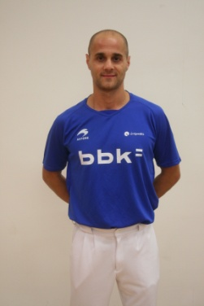 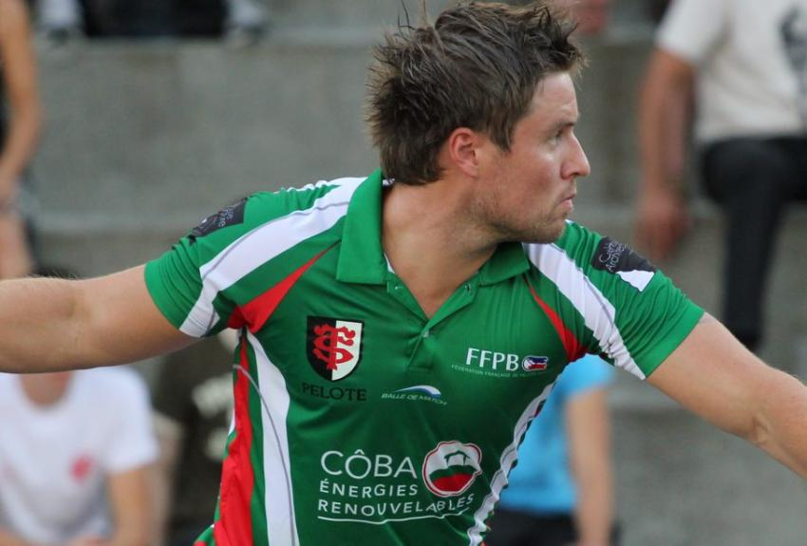

**NOMBRE:**  JOSU URKIJO **NOMBRE:** SILVAIN BREFEL

**FECHA DE NACIMIENTO**: 29-03-1972 **FECHA DE NACIMIENTO:** 21-03-1984

**LUGAR DE NACIMIENTO:** ZALLA **LUGAR DE NACIMIENTO:** TOULOUSE (FRANCIA)

**ALTURA:** 1.82 **ALTURA:** 1.78

**PESO:** 79kg **PESO:** 88kg

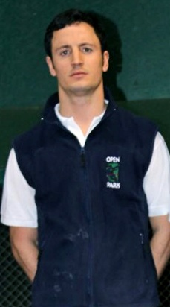 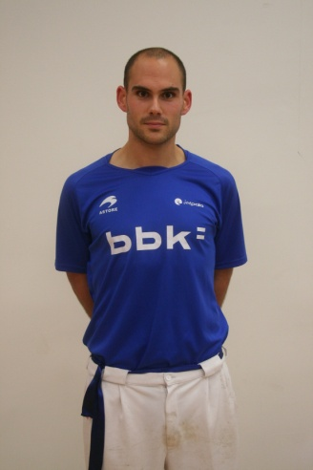

**NOMBRE:**  MIGUEL FERNANDEZ DE LASCOITI **NOMBRE:** XABIER IBARGARAI

**FECHA DE NACIMIENTO:** 18-03-1985 **FECHA DE NACIMIENTO:** 19-10-1985

**LUGAR DE NACIMIENTO:** PAMPLONA **LUGAR DE NACIMIENTO:** PAMPLONA

**ALTURA:** 1.82 **ALTURA:** 1.80

**PESO:** 80kg **PESO:** 76kg

**LOGROS OBTENIDOS POR LOS PELOTARIS AFICIONADOS (PALMARES)**

**SILVAIN BREFEL.**

**-Campeón de Francia sénior nacional en 2006, 2007 y 2010**

**-Campeón del Mundo Sub-22 en Soria (España) en 2004 – Subcampeón del Mundo sénior en México en 2006 – Subcampeón de la Copa del Mundo en Barcelona (España) en 2007 –**

**-Subcampeón de la Copa de Europa de clubes en Barcelona (España) en 2008 –**

**-Campeón del Mundo sénior en Pau (Francia) en 2010.**

**EMILINO SKUFCA.**

**-5 Campeonatos de España (2004, 2007, 2009, 2010, 2011)**

**-4 Copas de Europa (2007, 2009, 2010, 2011)**

**-2 Copas del mundo (2007, 2011)**

**-1 Sub-campeonato del mundo (2006)**

**-1 Campeonato el mundo (2010)**

**MIGUEL FERNANDEZ DE LASCOITI (MIKY LASCOITI)**

**-Subcampeón Mundial sub 22 de pala corta**

**-Subcampeón copa del mundo trinquete años 2008 y 2010**

**-Subcampeón mundial de trinquete año 2010**

**-Subcampeón copa del Mundo pala corta 2011**

**-Campeón de España 2012 paleta cuero**

**-Campeón del torneo federaciones 2012**

**-Campeón de la copa del Rey 2012**

**-campeón del torneo del jamón 2012**

**-Campeón de San Fermín Txikito a pala corta**

**-Campeón federaciones a paleta cuero 2011**

**-Campeón del GRAVN a paleta cuero 2012 y 2013.**-